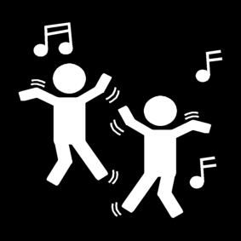 | 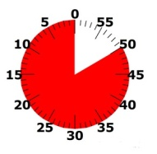 | 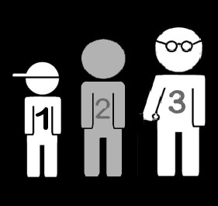
Als een ballon
Eindtermen
ET 4.3 De leerlingen kunnen samenwerken met anderen: om een eenvoudig dansverloop op te bouwen.
ET 4.4 De leerlingen kunnen bewegen op een creatieve manier en daarbij één of meerdere basiselementen van de beweging bespelen: tijd, kracht, ruimte.
ET 4.5 De leerlingen kunnen nieuwe dansen ontwerpen met eenvoudige passen en figuren.

Leerplandoelen
VVKBaO
Bewegingsexpressie
1. Kinderen experimenteren met en bekwamen zich in de uitdrukkingsmogelijkheden van hun lichaam.
Dit houdt in dat ze:
1.2 verschillende houdingen en bewegingen exploreren.
3. Kinderen bewegen vlot in tijd en ruimte.
Dit houdt in dat ze:
3.1 experimenteren met verschillende aspecten van de tijd, zoals duur tempo, snelheid, volgorde,
metrum en ritme.
3.2 zich in de verschillende ruimtelagen bewegen.
3.3 bewust omgaan met bewegingsrichtingen.
5. Kinderen ervaren de mogelijkheden van de lichaamstaal en van de dans om met zichzelf en met anderen te communiceren. Dit houdt in dat ze:
5.3 zelf dansen ontwerpen om alleen of in groep uit te voeren.
Muziek
10. Klank en muziek via beweging ervaren
10.4 De eigen beweging afstemmen op klank, op muziek of op andere bewegingen.
GO!
4.2 (2de graad, a-c), 4.4 (2de graad, a), 4.5 (2de graad, a-b)
OVSG
Leerlijn bewegingsmogelijkheden
2 (str. 6), 3 (str. 1), 6 (str. 9)
Leerlijn vormgeven en beschouwen
1.3 (str. 5)

Lesdoelen
      - De leerlingen kunnen manieren verzinnen om verscheidene bewegingen van een ballon uit te beelden.
      - De leerlingen durven gebruik maken van de ruimte. Dit houdt in: zich in de verschillende ruimtelagen bewegen (hoog, midden, laag), niet op dezelfde plek blijven staan.
      - De leerlingen voeren bewegingen afwisselend snel en traag uit.
      - De leerlingen bewegen zich bewust in een bepaalde richting om de beweging van de ballon uit te drukken.
      - De leerlingen kunnen het verhaal van een ballon uitbeelden door verschillende bewegingen achter elkaar te plaatsen.
Materiaal
Ballon, cd-speler, muziek (bijvoorbeeld: Praan van Garry Schyman), etiketten met gekleurde ballonnen (voor de groepsindeling)

- Waarnemen en experimenteren (10 minuten)

Blaas een ballon op. Laat de leerlingen de beweging van de ballon uitbeelden.

Zorg dat je terug alle aandacht van de leerlingen hebt. Laat de ballon los.
De leerlingen observeren de beweging en doen deze nadien na.
Zorg voor een duidelijk eindsignaal:
- muziek die je laat uitdoven. Wanneer de muziek stopt, moeten alle 'ballonnen’ leeggelopen zijn.
- een lijn of de overkant van de ruimte.

Laat de leerlingen zelf nog een aantal mogelijke bewegingen opsommen en uitvoeren.
Bied indien nodig zelf enkele voorbeelden aan: opgeblazen en dan weer losgelaten worden, kapot geprikt worden, stuiteren, wegvliegen/zweven en net op tijd gepakt worden …
Je kunt de kinderen ook laten samenwerken. Eén kind speelt een ballon met daaraan een onzichtbaar touwtje. Een ander kind gaat ermee op stap.

- Bewegen op muziek (10 minuten)

Zet het lied 'Praan' van 'Garry Schyman' op.
Geef de leerlingen weer korte bewegingsopdrachten.
"Maak jezelf heel klein. Nu word je opgeblazen. Je wordt langzaam groter. Er wordt een knoopje in jou gemaakt. Je hangt nu aan een touwtje, wordt losgelaten en begint te zweven. Blijf zweven. Beweeg op de muziek. Zweef bij goed weer. Zweef als het storm is. Nu ben je een stuiterende ballon. Nu ben je een ballon die kapot wordt geprikt."

Schenk hierbij ook aandacht aan de muziek.
"Wanneer hoor je storm? Wanneer wordt de ballon weer rustig?"

- Vormgeven (15-20 minuten)

Verdeel de leerlingen in groepjes van 4 tot 6 kinderen. Geef hen bijvoorbeeld een etiket met een gekleurde ballon op. De leerlingen plakken dit op hun trui en zoeken klasgenoten met een ballon met dezelfde kleur.

Laat de leerlingen in groepjes een ballonnendans op het lied verzinnen.
Som enkele voorwaarden op.
- De bewegingen uit de vorige fase moeten terugkomen.
- De bewegingen moeten passen bij de muziek (snel, traag ...)
- Het eindresultaat moet een echte dans zijn. De leerlingen kunnen kiezen of ze de bewegingen mooi samen doen of om de beurt.

Zet de muziek op 'repeat' en loop rond om de groepjes te ondersteunen.

- Presenteren (10 minuten)

Laat alle groepjes hun dans presenteren.

